HƯỚNG DẪN HSSV ĐÃ CÓ TÀI KHOẢN ĐĂNG KÝ TẠI TRƯỜNG
Bước 1: Đăng nhập vào phần mềm quản lý Ký túc xá
Học sinh, sinh viên, học viên cao học, nghiên cứu sinh (HSSV) nhấn vào link http://qlktx.hnue.edu.vn/#/dang-nhap
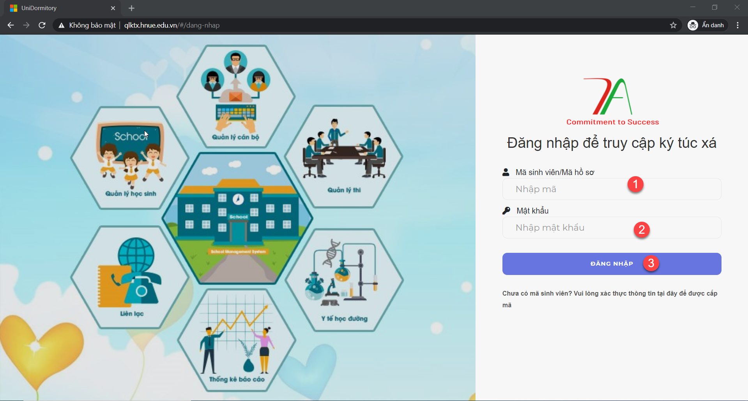
- Nhập thông tin mã HSSV,
- Nhập mật khẩu
- Nhấn “Đăng nhập”
Chú ý:
- Đối với sinh viên năm khóa 70, 71, 72, 73: Tài khoản đăng nhập và mật khẩu cũng chính là tài khoản và mật khẩu đăng nhập vào cổng thông tin đào tạo của Nhà trường.
- Đối với học sinh Tài khoản đăng nhập là: Mã học sinh; Mật khẩu mặc định là: Mã học sinh.
- Đối với học viên cao học, nghiên cứu sinh: Tài khoản đăng nhập là: Mã học viên; Mật khẩu mặc định là: Mã học viên.
Bước 2: HSSV nhập thông tin đăng ký ở nội trú:
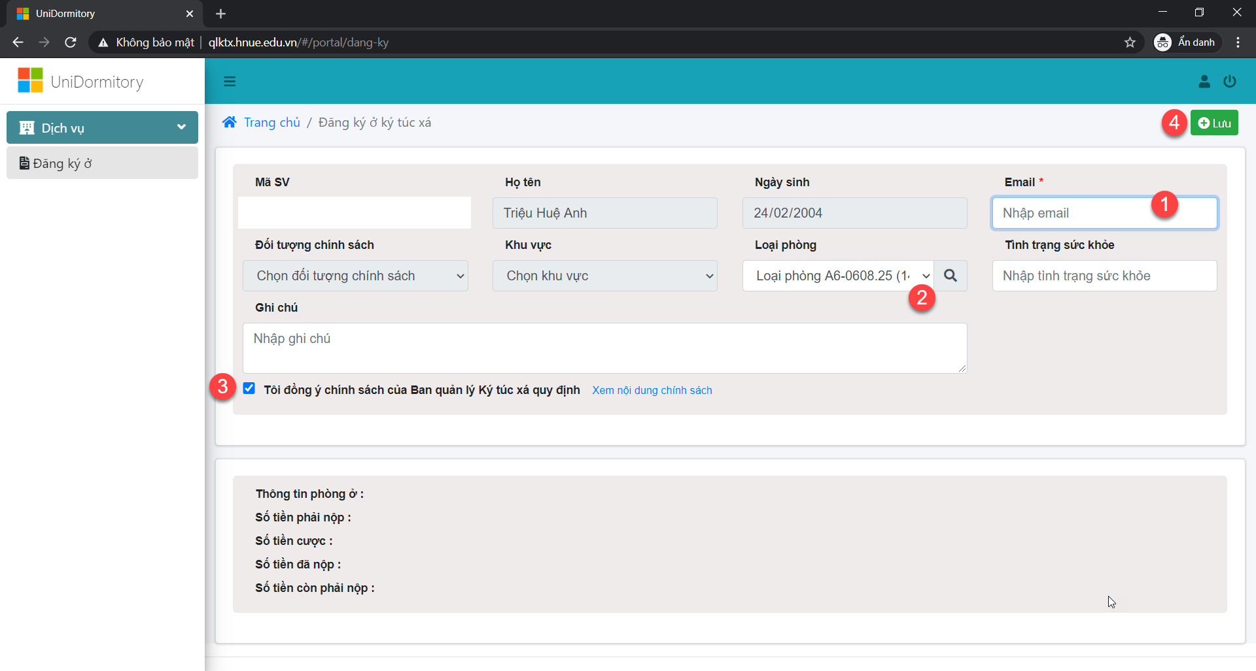
1- Cập nhật thông tin (số Điện thoại – Địa chỉ mail và các thông tin cần thiết khác)
2- Chọn loại phòng ở (Để đảm bảo quy hoạch và đáp ứng đủ số chỗ ở cho HSSV. Đề nghị các em lựa chọn mã loại phòng đúng đối tượng đã quy định trong thông báo. Nếu chọn sai sẽ không đăng ký được, cũng không được duyệt)
STT | Nhà, phòng hiện sắp xếp chỗ ở |  | Danh mục loại phòng
 | Nhà | Phòng số
1 | A5 | 201; 301; 401; 131; 231; 331; 431. | Loại phòng A5-06.1 (6 người)
 |  | 103->129; 203->229; 303->329; 403->429. | Loại phòng A5-08.1 (8 người)
2 | A6 | 102; 202; 302; 402; 132; 232; 332; 432. | Loại phòng A6-04.1(4 người)
 |  | 104->130; 204->230; 304->330; 404->430; | Loại phòng A6-06.1 (6 người)
3 | A8 | 226; 326; 426; 310; 410. | Loại phòng A8-08.1 (8 người)
 |  | 212->216; 302->308; 312->316; 402->408; 412->416. | Loại phòng A8-06.1 (6 người)
 |  | 210. | Loại phòng A8-08.2 (8 người)
 |  | 102->116; 202->208. | Loại phòng A8-06.2 (6 người)
 | A9 | 209; 223; 323; 423. | Loại phòng A9-04.1 (4 người)
 |  | 103->131; 201->231; 317->331; 417->431. | Loại phòng A9-03.1 (3 người)
4 |  | 309; 409. | Loại phòng A9-04.2 (4 người)
 |  | 303->315; 401->415. | Loại phòng A9-03.2 (3 người)
 | A11 | 301 ->323 | Loại phòng A11-03.1 (3 người)
 |  | 509 ->523 | Loại phòng A11-04.1 (4 người)
5 |  | 101->123. | Loại phòng A11-04.1T (4 người)
 |  | 125; 213->225. | Loại phòng A11-04.4 (4 người)
 |  | 501->507. | Loại phòng A11-06.1 (6 người)
 |  | 401->411 | Loại phòng A11-06.3 (6 người)
 |  | 413->523. | Loại phòng A11-06.2 (6 người)
6 | A12 | 301->322; 401->422; 501->522; 601->622; 1004; 1008; 1010; 1011; 1012; 1014; 1016; 1020; 1022; 1101->1122. | Loại phòng A12-06.1 (6 người)
 |  | 901->922. | Loại phòng A12-03.1 (3 người)
 |  | 701->722; 801->822; 1001; 1002; 1003; 1005; 1006; 1007; 1009; 1013; 1015; 1017; 1018; 1019; 1021. | Loại phòng A12-04.1 (4 người)
Ví dụ:
- HSSV đã được xếp ở tại phòng 231 nhà A5, tại box “Loại phòng” chọn Loại phòng A5-06.1 (6 người)
- HSSV đã được xếp ở tại phòng 210 nhà A6, tại box “Loại phòng” chọn Loại phòng A6-06.1 (6 người)
- HSSV đã được xếp ở tại phòng 205 nhà A9, tại box “Loại phòng” chọn Loại phòng A9-03.1 (3 người)
3- Nhấn vào “Xem nội dung chính sách” và đọc thông tin chính sách ở nội trú, click chuột trái vào ô “Tôi đồng ý với chính sách của Ban quản lý Ký túc xá quy định”
- Click chuột trái vào nút “Lưu”
(Sau khi HSSV hoàn thành bước đăng ký, hệ thống sẽ gửi thông tin kết quả về email của HSSV và hiển thị thông tin số tiền phải nộp trên màn hình).
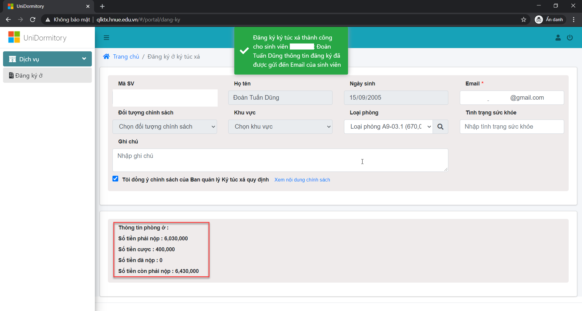
Bước 3: Khi nhận được email thông báo, HSSV thực hiện nộp tiền vào tài khoản:
Khi đến giao dịch tại ngân hàng (hoặc chuyển khoản qua mạng) HSSV thực hiện cú pháp:
Tên đơn vị hưởng: Truong Dai hoc Su Pham Ha Noi
Số tài khoản: 3100201028140
Tại ngân hàng: Agribank, Chi nhanh Tu Liem, Ha Noi.
Số tiền: abcd
Nội dung: Mã số đăng ký phòng ở˽Họ và tên˽Nộp tiền KTX˽Số điện thoại DĐ
- Lưu ý: Chỉ thực hiện chuyển tiền sau khi nhận được email thông báo.
Ví dụ:
Nguyễn Văn A, khoa CNTT, có mã đăng ký phòng ở và số tiền phải nộp đã gửi về địa chỉ email của các bạn là: Mã số đăng ký phòng ở: 675105, số tiền phải nộp: 7.500.000đ, thì thực hiện giao dịch như sau:
Tên đơn vị hưởng: Truong Dai hoc Su Pham Ha Noi
Số tài khoản:3100201028140
Tại ngân hàng: Agribank, Chi nhanh Tu Liem, Ha Noi.
Số tiền: 7.500.000đ
Nội dung: 675105 Nguyen Van A nop tien KTX 09123345678
Lưu ý:
+ Nội dung nộp tiền bắt buộc phải ghi đầy đủ mã đăng ký phòng ở, họ tên HSSV để phục vụ công tác quản lý hệ thống, số điện thoại để liên hệ khi cần hoặc kiểm tra khi sai sót. HSSV đã nộp tiền giữ lại biên lai nộp tiền để làm căn cứ đối chiếu khi cần.
+ Mã đăng ký phòng ở: Đối với học sinh, sinh viên là mã sinh viên do nhà trường cấp;Đối với học viên cao học, nghiên cứu sinh, lưu học sinh và các đối tượng khác nếu chưa có liên hệ tới KTX để được hướng dẫn và cấp.
+ Mã này sẽ được sử dụng làm mã HSSV nội trú trong khoảng thời gian ở liên tục.
+ Sau ba ngày (không kể thứ bảy, chủ nhật) HSSV không hoàn thành chuyển khoản, hệ thống sẽ hủy đăng ký ở.
Sau khi nhận được thông báo qua email xác nhận đã chuyển khoản, HSSV sẽ đến văn phòng BQL KTX ký Hợp đồng ở nội trú và nhận Giấy xác nhận đã nộp phí nội trú (HSSV phải giữ Giấy xác nhận này để làm thủ tục trả phòng). Khi đã hoàn thành các thủ tục nêu trên, HSSV mới chính thức là HSSV nội trú trong năm học.

